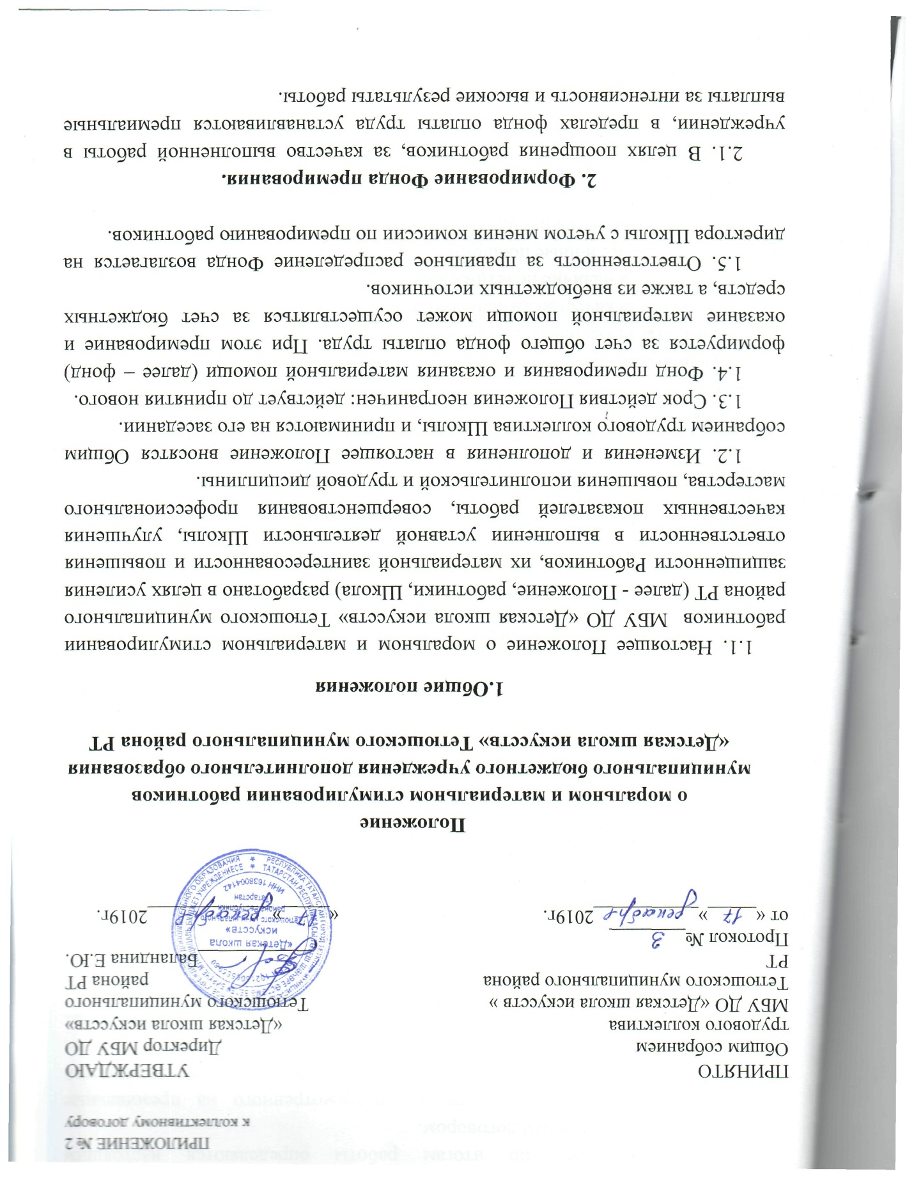

2.2. Размеры, порядок и условия осуществления премиальных и иных поощрительных выплат по итогам работы определяются настоящим Положением и коллективным договором.
2.3. Размер фонда оплаты труда, предусмотренного на премиальные выплаты работникам профессиональных квалификационных групп должностей работников Школы, составляет не менее 2% от фонда оплаты труда, предусмотренного на выплату окладов (ставок заработной платы, должностных окладов), выплат за внеурочную работу и выплат стимулирующего характера.
2.4. Максимальный размер выплат стимулирующего характера не ограничивается.
2.5. В случае образования экономии заработной платы, руководитель может использовать ее на премиальные выплаты работникам Школы.
2.6. Выплаты стимулирующего характера могут производиться по решению руководителя Школы за счет средств, полученных от приносящей доход деятельности, направленных Школой на оплату труда работников.
2.7. Конкретный размер премии, надбавки, доплаты может устанавливаться как в процентном отношении к окладу по разряду, так и в абсолютном значении.
2.8. Премирование работников учреждения осуществляется по приказу руководителя учреждения, согласовывается с Профсоюзным комитетом.
2.9. Лишение выплат стимулирующего характера или их снижение оформляется приказом руководителя учреждения с обязательным указанием причины.
3. Порядок материального стимулирования работников

3.1. К выплатам стимулирующего характера относятся выплаты, направленные на стимулирование работника к качественному результату труда, а также поощрение за выполненную работу.
Выплаты стимулирующего характера включают в себя:
1) выплаты за интенсивность и высокие результаты работы (надбавки, доплаты);
2) выплаты за стаж работы по профилю;
3) выплаты за квалификационную категорию;
4) выплаты за качество выполняемых работ;
5) выплаты за наличие почетных званий, государственных наград;
6) премиальные и иные поощрительные выплаты
3.2. Премия является поощрительной выплатой, получаемой Работниками за достижения в трудовой деятельности.
3.3. Премироваться могут как Работники Школы, так и внешние совместители.
3.4. Премирование осуществляется директором Школы при условии наличия финансовых средств и оформляется приказом по Школе.
3.5. Премирование может осуществляться:
1) за особые успехи в профессионально-творческой деятельности (победы в конкурсах, смотрах, фестивалях и т.д.);
2) за качественное выполнение должностных обязанностей, за плодотворный добросовестный труд;
3) за качественную организацию и проведение мероприятий;
4) за активную общественную работу, участие в районных мероприятиях;
5) за качественное выполнение дополнительных поручений и заданий;
6) к юбилейным датам (50, 55, 60 и т.д. лет, юбилей школы) и праздничным дням (День защитника Отечества, Международный женский день);
7) в связи с профессиональными праздниками (День Учителя, День библиотекаря, День работника культуры);
8) при получении наград муниципального, регионального и федерального уровней;
9) при выходе работника на пенсию, согласно условий Коллективного договора;
10) за результативную работу по итогам учебного года;
3.6. Премирование Работников Школы может производиться по итогам работы за месяц, квартал, полугодие, год.
3.7. Премия Работнику не выплачивается:
1) при наличии дисциплинарного взыскания на срок его действия;
2) при наличии обоснованных жалоб на Работника со стороны родителей (законных представителей учащихся);
3) при наличии замечаний администрации Школы и контролирующих органов;
4) при наличии нарушений Правил внутреннего трудового распорядка, должностной инструкции, правил охраны труда, техники безопасности и пожарной безопасности, распоряжений и приказов директора Школы.
3.8. Выплаты за квалификационную категорию предоставляются работникам, занятым по специальностям, предусматривающим в соответствии с тарифноквалификационными характеристиками присвоение квалификационных категорий по итогам аттестации в разрезе профессионально-квалификационных групп.

Размеры надбавок за квалификационную категорию
работникам образования

Квалификационный уровень | Квалификационная категория | Размер надбавки,  процентов

Профессионально-квалификационная группа должностей
педагогических работников
Первый | первая квалификационная категория | 11,0
Первый | высшая квалификационная категория | 13,0
Второй | первая квалификационная категория | 11,0
Второй | высшая квалификационная категория | 13,0
Третий | первая квалификационная категория | 12,0
Третий | высшая квалификационная категория | 15,5
Четвертый | первая квалификационная категория | 13,0
Четвертый | высшая квалификационная категория | 18,0
Профессионально-квалификационная группа должностей руководителей структурных подразделений
Первый | первая квалификационная категория | 13,0
Первый | высшая квалификационная категория | 18,0
Второй | первая квалификационная категория | 13,0
Второй | высшая квалификационная категория | 18,0

3.9.Выплаты за наличие почетных званий, государственных наград предоставляются работникам, входящим в профессиональные квалификационные группы должностей работников культуры. Размер надбавки за наличие почетных званий, государственных наград Республики Татарстан, Российской Федерации устанавливаются согласно Постановлению Кабинета Министров от 30.04.2011 г. № 356.
3.10.Выплаты за стаж работы по профилю устанавливаются по стажевым группам в разрезе профессионально-квалификационных групп в зависимости от продолжительности работы по профилю с учетом выполнения индикаторов оценки эффективности деятельности сотрудников.

Размеры надбавок за стаж работы по профилю

Должности педагогических  работников | от 2 до 6 лет | 3,0%
Должности педагогических  работников | от 6 до 10 лет | 4,5%
Должности педагогических  работников | от 10 до 15 лет | 5,5%
Должности педагогических  работников | свыше 15 лет | 6,5%

Установление (изменение) размеров выплат за стаж работы по профилю при изменении стажа работы производится автоматически со дня достижения стажа, дающего право на увеличение размера выплат за стаж работы по профилю, если документы, подтверждающие стаж, находятся в учреждении или со дня предоставления необходимого документа, подтверждающего стаж.

4. Порядок выплат компенсационного характера работникам
4.1. К выплатам компенсационного характера в учреждениях относятся:
1) выплаты работникам, занятым на тяжелых работах, а также связанных с вредными и (или) опасными и иными особыми условиями труда;
2) выплаты за работу в условиях, отклоняющихся от нормальных (при выполнении работ различной квалификации, совмещении профессий (должностей), сверхурочной работе, работе в ночное время и при выполнении работ в других условиях, отклоняющихся от нормальных.
4.2. Выплаты компенсационного характера, размеры и условия их осуществления устанавливаются коллективными договорами, соглашениями, локальными нормативными актами в соответствии с трудовым законодательством и иными нормативными правовыми актами, содержащими нормы трудового права.
4.3. Выплаты за работу в условиях, отклоняющихся от нормальных (при выполнении работ различной квалификации, совмещении профессий (должностей), сверхурочной работе, работе в ночное время и при выполнении работ в других условиях, отклоняющихся от нормальных, устанавливаются в следующих размерах:
1) каждый час работы в ночное время оплачивается в повышенном размере по сравнению с работой в нормальных условиях, но не ниже размеров, установленных законами и иными нормативными правовыми актами.
2) в случае привлечения работника к работе в установленный ему графиком выходной день или нерабочий праздничный день работа оплачивается не менее чем в двойном размере: работникам, получающим должностной оклад, в размере не менее одинарной дневной или часовой базовой ставки сверх оклада, если работа в выходной и нерабочий праздничный день производилась в пределах месячной нормы рабочего времени, и в размере не менее двойной часовой или дневной ставки сверх базового оклада, если работа производилась сверх месячной нормы.
4.4. По желанию работника, работавшего в выходной день или нерабочий праздничный день, ему может быть предоставлен другой день отдыха. В этом случае работа в нерабочий праздничный день оплачивается в одинарном размере, а день отдыха оплате не подлежит.
4.5. Выплаты компенсационного характера работникам, занятым на тяжелых работах, работах с вредными и (или) опасными и иными особыми условиями труда, устанавливаются на основании аттестации рабочих мест.

5. Порядок оказания материальной помощи работникам
5.1. Материальная помощь является единовременной выплатой и может
